TRIBUNAL SUPERIOR DEL DISTRITO JUDICIAL DE BOGOTA
Rama Judicial
SALA CIVIL

LA SECRETARÍA DE LA SALA CIVIL DEL TRIBUNAL SUPERIOR DEL DISTRITO JUDICIAL DE BOGOTÁ D.C.

AVISA

Que mediante providencia calendada TREINTA Y UNO (31) de ENERO de DOS MIL DIECIOCHO (2018), la H. Magistrada ADRIANA LARGO TABORDA, ADMITIÓ dentro de la acción de tutela instaurada por LUZ DARY BARON RINCON contra JUZGADO 20 CIVIL DEL CIRCUITO DE BOGOTA Y OTRA , con número de radicación . 110012203000201800325. Por lo tanto se pone en conocimiento GERMAN ALFREDO JIMENEZ LEON Y JULIO CELESTINO FUENTES AGAMEZ

Se fija el presente aviso en la cartelera física de la Sala Civil del Tribunal Superior del Distrito Judicial de Bogotá D.C, por el término de un (1) día.
SECRETARIA

SE FIJA EL 8 FEBRERO DE 2018 A LAS 08:00 A.M. VENCE: EL 8 FEBRERO DE 2018 A LAS 5:00 P.M.

TRIBUNAL SUPERIOR DEL DISTRITO JUDICIAL DE BOGOTA
República de Colombia Rama Judicial
SALA CIVIL

LA SECRETARÍA DE LA SALA CIVIL DEL TRIBUNAL SUPERIOR DEL DISTRITO
JUDICIAL DE BOGOTÁ D.C.

AVISA

Que mediante providencia calendada TREINTA Y UNO (31) de ENERO de DOS MIL DIECIOCHO (2018), la H. Magistrada ADRIANA SAAVEDRA LOZADA, NEGÓ dentro de la acción de tutela instaurada por MARIA ISABEL ARANGO HENAO contra de la PROCURADURIA GENERAL DE LA NACION, con número de radicación 11001220300020180022700. Por lo tanto se pone en conocimiento A CUANTO TERCERO CON INTERESES CONSIDERE TENER DENTRO DEL PRESENTE ASUNTO.
SECRETARIA
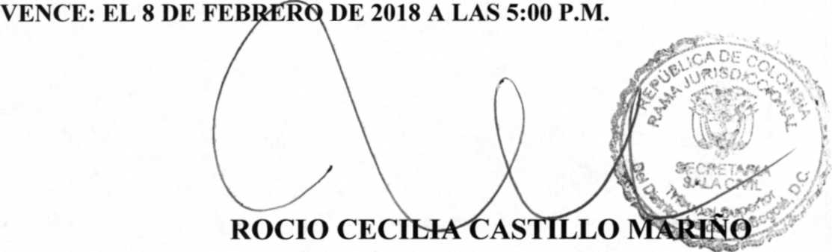
SE FIJA EL 8 DE FEBRERO DE 2018 A LAS 08:00 A.M.

Se fija el presente aviso en la cartelera física de la Sala Civil del Tribunal Superior del Distrito Judicial de Bogotá D.C, por el término de un (1) día.

Rama Judicial

TRIBUNAL SUPERIOR DEL DISTRITO JUDICIAL DE BOGOTA
SALA CIVIL

LA SECRETARÍA DE LA SALA CIVIL DEL TRIBUNAL SUPERIOR DEL DISTRITO JUDICIAL DE BOGOTÁ D.C.

AVISA

Que mediante providencia calendada TREINTA Y UNO (31) de ENERO de DOS MIL DIECIOCHO (2018), la H. Magistrada ADRIANA SAAVEDRA LOZADA, NEGÓ dentro de la acción de tutela instaurada por ALIANZAS EFECTIVAS S.A.S contra de la ELITE INTERNACIONAL AMERICAS SAS EN LIQUIDACION JUDICIAL POR INTERVENCION, con número de radicación 11001220300020180021600. Por lo tanto se pone en conocimiento A CUANTO TERCERO CON INTERESES CONSIDERE TENER DENTRO DEL PRESENTE ASUNTO.

Se fija el presente aviso en la cartelera física de la Sala Civil del Tribunal Superior del Distrito Judicial de Bogotá D.C, por el término de un (1) día.

SECRETARIA
SE FIJA EL 8 DE FEBRRO D
VENCE: EL 8 DE FEBRR0 DE 2817 A LAS 5:00 P.M. «r

TRIBUNAL SUPERIOR DEL DISTRITO JUDICIAL DE BOGOTA SECRETARIA SALA CIVIL
República de Colombia Rama Judicial

LA SUSCRITA SECRETARIA DELA SALA CIVIL DEL TRIBUNAL SUPERIOR EL DISTRITO JUDICIAL DE BOGOTA D. C.

AVISA

Al señor PLUTARCO QUINTERO CASTRO que mediante oficio OPSC N°0047 del 7 de febrero de 2018, se remitió por competencia su derecho de petición radicado el día Iº de febrero del año en curso a la señora Juez 42 Civil Municipal de Bogotá, en lo tocante al trámite dado a la ACCION DE TUTERLA con radicado N° 2018-0001-00, en donde funge como accionante el señor PLUTARCO QUINTERO CASTRO contra ELVIRA VARGAS RUBIO.
SE FIJA EN LUGAR PÚBLICO DE LA SECRETARIA: EL DIA 8 DE FEBRERO DE 2018 a las 08:00 am Se desfijará:
ROÍÍO CECILIA CASTILLO MARÍÑO J
SECRETARIA ; ^
Bogotá, D.C, Av. Calle 24 N° 53 - 28 Torre C Oficina 305 Conmutador 4233390 Ext. 8349-8352-Fax: 8350, 8351 secsctribsupbta@cendoj.ramajudicial.gov.co
EL DÍA 8 DE FEBRIfKODE 2018 a las 5:00 pm

